
JURUSAN TEKNIK ELEKTRO
PROGRAM STUDI TEKNIK TELEKOMUNIKASI
TAHUN AKADEMIK 2021/2022
UJIAN AKHIR SEMESTER GANJIL
Matakuliah : Rangkaian Listrik 1 Kode Matakuliah: 16JTE1033
K e l a s : 1A/D3 Waktu : 100 menit
Hari : Senin,3-1-2022
Dosen : DR.R.W.Tri Hartono Kode Dosen : :
Sifat : Tutup Buku

1. Berapa R_{L} agar daya dissipasi rangkaian gambar 1 maksimum dan hitung daya dissipasi tersebut.

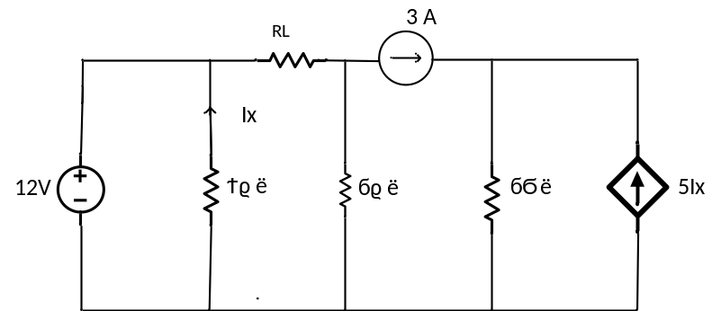

Gbr.1

2. Sebuah tegangan eksponensial berharga 15,5 V saat t = 1 detik dan 2,1 V saat
t = 5 detik.
  - Tuliskan persamaan v(t)
  - Berapa kali konstanta waktu habis diantara t =5 detik dan t = 9 detik
  - Tentukan harganya saat t = 9 detik.
3. Hitung arus dan tegangan pada cabang 3 mH, cabang 1µF, cabang 2 Ω seri dengan 4 mH pada rangkaian gambar 2. Gambar diagram phasor arus-tegangan dengan arus sumber sebagai referensi.
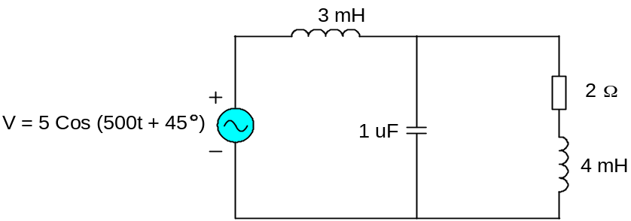
Gbr.2
4. Sebuah rangkaian seri R = 10 Ω dan C= 40 µF dihubungan ke sumber tegangan,
v = 5 cos (2500t - 30⁰). Hitung arus yg mengalir dari sumber tegangan dan gambarkan
diagram phasor arus-tegangannya.

5.Sebuah rangkai RC seri diparalelkan dengan sebuah resistor 20 Ω. Rangkaian tersebut dihubungkan ke sebuah sumber tegangan sinusoidal dengan frekuensi 60 hz menyebabkan arus mengalir dari sumber sebesar sebesar 7,02 A yg terbagi pada cabang resistor 20 Ω sebesar 6 A dan cabang RC sebesar 2,3 A. Hitung berapa resistansi R dan kapsitansi C.
6. Penambahan sebuah kapasitor dengan daya reaktif 20 K VAR, meningkatkan faktor daya sebuah beban menjadi 0,9 tertinggal. Hitunglah daya kompleks sebelum kapasitor dipasang jika daya semu sesudah penambahan kapasitor adalah 185 K VA.

NB.
Ujian ditulis tangan dengan pulpen, difoto dan dikirim ke No.WA. 081220303471 paling lambat jam 11.45.

Mengetahui & menyetujui  Ketua KBK ...............................  ................................................  NIP. ....................................... | Bandung, 3 Januari 2022  Dosen Pengampu,  DR.R.W. Tri Hartono  NIP.

